.

|  |  |  |
| --- | --- | --- |
| **Fen ve Teknoloji 6** | **Haftalık Çalışma Yaprağı** | **№ 1** |

1. Aşağıda bitki hücresinin şekli verilmiştir. **Buna göre, I, II, III ve IV nolu yerleri isimlendiriniz.**

**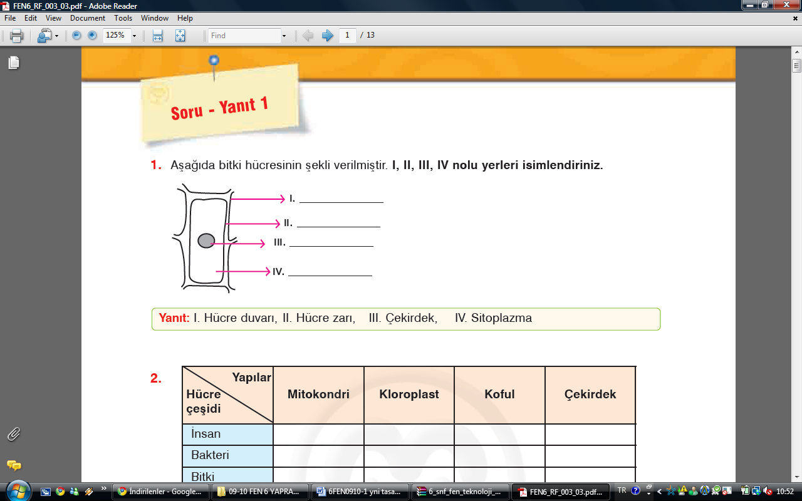**

1. Aşağıdaki tabloda bazı yapılar ve bazı canlılar verilmiştir. **Bu canlıların taşıdıkları yapıları (+), taşımadıkları yapıları (–) ile doldurunuz.**

|  |  |  |  |  |
| --- | --- | --- | --- | --- |
| **Yapılar**  **Hücre**  **çeşidi** | **Mitokondri** | **Kloroplast** | **Koful** | **Çekirdek** |
| **İnsan** |  |  |  |  |
| **Bakteri** |  |  |  |  |
| **Bitki** |  |  |  |  |
| **Hayvan** |  |  |  |  |

1. I. Mide dokusu

II. Mide hücresi

III. İnsan vücudu

IV. Sindirim sistemi

V. Mide

**Yukarıda belirtilen yapıları, küçük birimden büyük birime doğru sıralayınız.**

|  |  |  |  |  |  |  |  |  |
| --- | --- | --- | --- | --- | --- | --- | --- | --- |
|  | **→** |  | **→** |  | **→** |  | **→** |  |

1. a. Çekirdek

b. Hücre zarı

c. Sitoplazma

Yukarıda hücrenin temel kısımları verilmiştir. **Bu kısımları bulunduğu yer bakımından dıştan içe doğru sıralayınız.**

I. \_\_\_\_\_\_\_\_\_\_\_\_\_\_\_\_\_\_\_\_ II. \_\_\_\_\_\_\_\_\_\_\_\_\_\_\_\_\_\_\_\_ III. \_\_\_\_\_\_\_\_\_\_\_\_\_\_\_\_\_\_\_\_

1. Aşağıda bazı hücreler belirtilmiştir. **Bu hücreleri bitki ve hayvan hücresi olarak gruplandırınız.**

|  |  |  |
| --- | --- | --- |
| **1** Kas hücresi | **5** Kemik hücresi | **9** Sinir hücresi |
| **2** Ağaç kökünün hücresi | **6** Soğan zarı | **10** Kan hücresi |
| **3** Beyin hücresi | **7** Ağacın gövde hücresi | **11** Mide hücresi |
| **4** Deri hücresi | **8** Ağız içi epitel hücresi | **12** Yaprak hücresi |

|  |  |
| --- | --- |
| **Bitki hücreleri** | **Havyan hücreleri** |
|  |  |

1. Aşağıda bazı organellerin şekilleri verilmiştir. **Bu organelleri isimlendiriniz.**

  

I. \_\_\_\_\_\_\_\_\_\_\_\_\_\_\_\_\_\_\_\_ II. \_\_\_\_\_\_\_\_\_\_\_\_\_\_\_\_\_\_\_\_ III. \_\_\_\_\_\_\_\_\_\_\_\_\_\_\_\_\_\_\_\_

1. Aşağıdaki tabloda hücrenin temel kısımları ile bazı hücre çeşitleri verilmiştir. **Bu hücrelerin bulundurduğu kısımları (+), bulundurmadığı kısımları (–) ile doldurunuz.**

|  |  |  |  |
| --- | --- | --- | --- |
| **Hücrenin**  **kısımları**  **Hücre**  **çeşidi** | **Hücre zarı** | **Sitoplazma** | **Çekirdek** |
| **Bitki hücresi** |  |  |  |
| **Hayvan hücresi** |  |  |  |
| **İnsan hücresi** |  |  |  |
| **Bakteri hücresi** |  |  |  |

**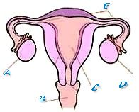**

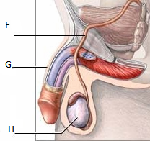

Erkek ve dişilere ait üreme organlarının şekilleri verilmiştir.Şekiller üzerindeki harflerin yanına adlarını yazınız.

Aşağıdaki yapı ve organ görevleri ile şekillerdeki karşılıklarını eşleştiriniz.

**9.** Embriyonun geliştiği yerdir. Üreme hücresi olan sperm üretilir.

Yumurta hücresi oluşturur. Sperm ve idrarın dışarı atılmasını sağlar.

Döl yatağının,vücudun dışıyla bağlantısını sağlar. Döllenme burada gerçekleşir.

Testislerde üretilen spermi taşır.

**10**.Aşağıda verilen iki canlının hücrelerinde ortak olarak bulunan ortak ve farklı organellerin isimlerini ilgili kısımlara yazınız.

|  |  |
| --- | --- |
| **http://www.imh.com.sg/Quietroom/images/children/children.gifOrtak organeller** | **http://www.ceosyd.catholic.edu.au/cms/webdav/site/reonline/shared/Religious Education/Primary/Year_1/1-2/tree.gifFarklı organeller** |
|  |  |

**11**.Aşağıda sitoplazmada bulunan bazı yapılar ve görevleri karışık olarak verilmiştir. Yapıların görevlerini eşleştiriniz.

**1.** Mitokondri ● ● **a.** Besin ve oksijen üretir.

**2.** Koful ● ● **b.** Hücrenin yaşamsal faaliyetlerini yönetir.

**3.** Kloroplast ● ● **c.** Hücreye şekil verir.

**4.** Hücre duvarı ● ● **d.** Hücrenin enerji santralidir.

**5.** Hücre zarı ● ● **e.** Bitkiyi dış etkenlere karşı korur.

**6.** Çekirdek ● ● **f.** Besin ve atık madde depolar.

**12.Aşağıda verilen cümlelerde boş bırakılan yerleri ağaç üzerinden seçerek doldurunuz.**

* 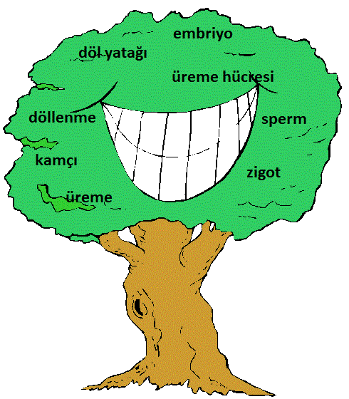Canlıların nesillerini devam ettirebilmeleri için kendisine benzer yeni canlı oluşturmasına ………….. denir.
* Döllenmiş yumurtaya …………………… denir.
* Zigot gelişerek ……………….. oluşur.
* Erkek üreme hücresinin adı …………….dir.
* Erkek üreme hücresinin …………….sı vardır.
* Sperm ve yumurta …………….. ……………..dir.
* Embriyo ……………………..na tutunur ve gelişimini burada sürdürür.
* Dişi ve erkek üreme hücrelerinin çekirdeklerinin birleşmesi olayına ……………….. denir.

**13.Aşağıda verilen insan vücuduna ait yapılardan hangisi diğerlerini de içerisinde bulundurur?**

A) Hücre B) Doku

C) Organ D) Sistem

**14.**

**Aşağıdakilerden hangisi tüm canlı hücrelerinde ortak olarak bulunur?**

A) Sentrozom B) Hücre duvarı

C) Kloroplast D) Hücre zarı

**15.**

**Yukarıdaki soruyu doğru cevaplandırmak isteyen bir öğrenci soru işaretinin yerine hücrenin hangi kısmını yazmalıdır?**

A) Çekirdek B) Hücre zarı

C) Koful D) Sitoplazma

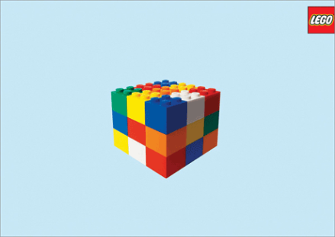

**16**.Öğretmeni Başar’dan küpleri birleştirerek yeni bir yapı oluşturmasını istiyor.

**Başar’ın oluşturduğu bu yapı canlılarda aşağıdaki yapılardan hangisine örnektir?**

A) Çekirdek B) Sitoplazma

C) Doku D) Lizozom

**17**.Mahmut Öğretmen, öğrencisi Sevda’dan hücre ile bir kasaba arasında ilişki kurmasını istemiştir.

**Sevda, kasabadaki belediye başkanlığını hücredeki yapılandan hangisiyle ilişkilendirmiştir?**

A) Mitokondri B) Kloroplast

C) Koful D) Çekirdek

**18.**

1. Her hücrede çekirdek bulunur.
2. Ribozom tüm hücrelerde bulunur.
3. Hücrede enerji üreten organel mito-kondridir.

Candan, defterine hücredeki organellerle ilgili yukarıdaki cümleleri yazıyor.

**Candan’ın defterine yazdığı cümlelerden hangileri doğrudur?**

A) Yalnız lI B) I ve II

C) II ve III D) I, II ve III

**19.**Yağız canlıların ortak özellikleriyle ilgili bir poster hazırlayacaktır. Posterine yapıştırmak için çeşitli kağıtlar hazırlamıştır.

➁ Fotosentez yapmak

➀ Solunum yapmak

➃

Beslenmek

➂ Boşaltım yapmak

**Buna göre Yağız, hazırlayacağı postere kaç numaralı kağıdı yapıştırmamalıdır?**

A) 1 B) 2 C) 3 D) 4

Ben, hücredeki madde iletişiminden sorumluyum.

**20.**

**Yukarıda görevi verilen organel aşağıdakilerden hangisidir?**

A) Kloroplast B) Koful

C) Ribozom D) Endoplazmik retikulum

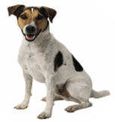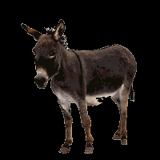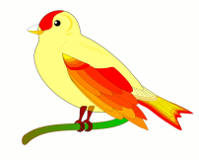**21.**

**Yukarıda resimleri verilen canlıların vücut hücrelerinde, aşağıdaki hücresel yapılardan hangisi bulunmaz?**

A) Mitokondri B) Kloroplast

C) Ribozom D) Koful

**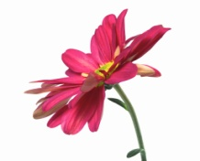22**.Hücrede yaşamsal faaliyetleri gerçekleştiren yapılara organel denir. Ancak bazı organeller sadece bitki hücrelerinde, bazıları da sadece hayvan hücrelerinde bulunur.

**Buna göre, papatyanın hücrelerini inceleyen bir gözlemci aşağıdaki yapılardan hagisini bu hücrede gördüğünü söyleyemez?**

A) Ribozom B) Hücre zarı

C) Sitoplazma D) Sentrozom

**23.**

* Kalıtsal materyali bulundurmaktadır.
* Çift katlı zarla çevrilmiştir.

**Mahmut Öğretmen’in tahtaya özelliklerini yazdığı hücre yapısı, aşağıdakilerden hangisidir?**

A) Sitoplazma B) Çekirdek

C) Mitokondri D) Ribozom

**24**.

**FEN VE TEKNOLOJİ DERSİ SINAV KAĞIDI**

**Soru:** Hücrenin temel bölümlerini yazınız.

**Mahmut Öğretmen’in sınavda sorduğu yukarıdaki soruyu doğru cevaplandırmak isteyen bir öğrenci, aşağıdakilerden hangisini yazmamalıdır?**

A) Hücre zarı B) Hücre çeperi

C) Çekirdek D) Sitoplazma

**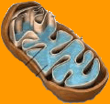25**.

Ben hücrenin enerji santrali gibiyim.

**Yukarıda özelliği verilen organel, aşağıdakilerden hangisidir?**

A) Mitokondri B) Golgi cisimciği

C) Lizozom D) Koful



**26.**

➁ Ribozom

➀ Kloroplast

➂ Hücre çeperi

Ahmet, yukarıdaki bitki hücresi kutusuna sadece bitki hücresinde yer alan yapıların isimlerinin bulunduğu kağıtları atmalıdır.

**Buna göre Ahmet, kaç numaralı kağıtları kutuya atarsa doğru yapmış olur?**

A) Yalnız 2 B) 1 ve 3

C) 2 ve 3 D) 1, 2 ve 3

**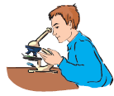27**.Yavuz mikroskopta incelediği hücrede sentrozom organelinin bulunduğunu söylemiştir.

**Buna göre, Yavuz’un incelediği hücre aşağıdaki canlılardan hangisine ait olabilir?**

A) Elma B) Biber

C) Balık D) Çam

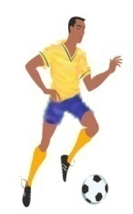

**28**.

Sporcular fazla enerji harcamaktadır. **Buna göre, sporcuların vücut hücrelerinde hangi organelin sayısı fazla olabilir?**

A) Mitokondri B) Ribozom

C) Lizozom D) Golgi cisimciği

**29.** 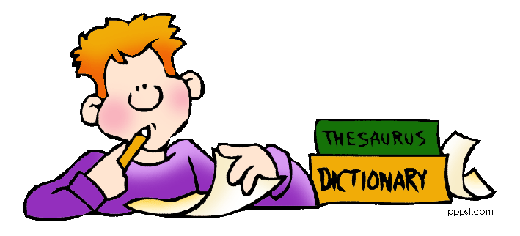Eren ablasının içinde bulunduğu gelişim dönemi ile ilgili aşağıdaki bilgilerden hangisini yanlış söylemiş olabilir?

I.Arkadaş grubuna katılmak ister.

II.Değişken ruh halindedir.

III.Sakal ve bıyık oluşumu gözlenir.

IV.Ses kalınlaşması olur.

V.Adet görme görülebilir.

A)I ve III B)IV ve V C)III ve V D)III ve IV

**Başarı dileklerimle…**

**Mahmut YILMAZ**

**Fen ve Teknoloji Öğretmeni**